Cuestionario sobre la acogida

Escanea el siguiente código QR

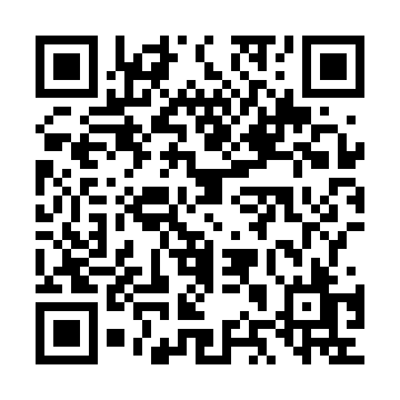
CURSO 23/24

Formulario abierto hasta el 22 de septiembre

